Навчання закордоном приносить неочікувані емоції та враження.
Я навчалася в Університеті Південно-Східної Норвегії в Порсгрунні протягом 2017-2018 навчального року. Так навчання у Норвегії уже звучить класно, але я й уявити не могла, що зустріну стільки цікавих людей з різних куточків світу, побуваю у багатьох країнах Європи, відвідаю десятки музеїв та виставок, стану фанатом хокейної команди з маленького шведського містечка Люлео та сходжу в похід на весь день 30 км!! (та я ж до того в гори взагалі не ходила ніколи б не подумала, що зможу).
Всі кажуть навчання закордоном це чудовий досвід, але я якось ніколи не звертала на це уваги, мабуть поки не спробуєш це важко оцінити. Перш за все це великий досвід самоорганізації. Починаючи від тесту з англійської IELTS, який, скажу чесно, спочатку мене добряче лякав закінчуючи здавалося б банальними уже на 6 курсі екзаменами. Також це величезний досвід спілкування іноземною мовою. Кожного семестру до Університету приїжджають такі ж іноземні студенти з різних країн, для яких доволі часто влаштовують різні вечірки, походи в кіно чи просто цікаві зустрічі. Під час навчання можна швидше «підтягнути» навички сприйняття на слух та письмо, бо заняття проходять у вигляді лекцій, або ж практичних занять де можна попросити допомогу, якщо щось не зрозуміло.
Саме містечко Порсгрунн доволі невеличке і для молоді не зовсім цікаве. З одного боку це добре для навчання, бо нічого не відволікає. Так багато студентів займається у бібліотеці, куди можна прийти у будь який день, навіть вихідний. Мені здається, що бібліотека це найбільш людне місце протягом тижня, не дивлячись на великі розміри приміщення доволі часто там складно знайти вільне місце.
З перших днів помітно, що норвежці багато займаються спортом. Навіть в Університеті є чудовий спортзал, де доволі часто можна зустріти викладачів. Студенти, що навчаються за обміном, можуть звернутися в Student service та отримати безкоштовний доступ до спортзалу.
Я дуже вдячна КПІ за можливість навчатися у Норвегії та отримати незабутні враження та безцінний досвід.
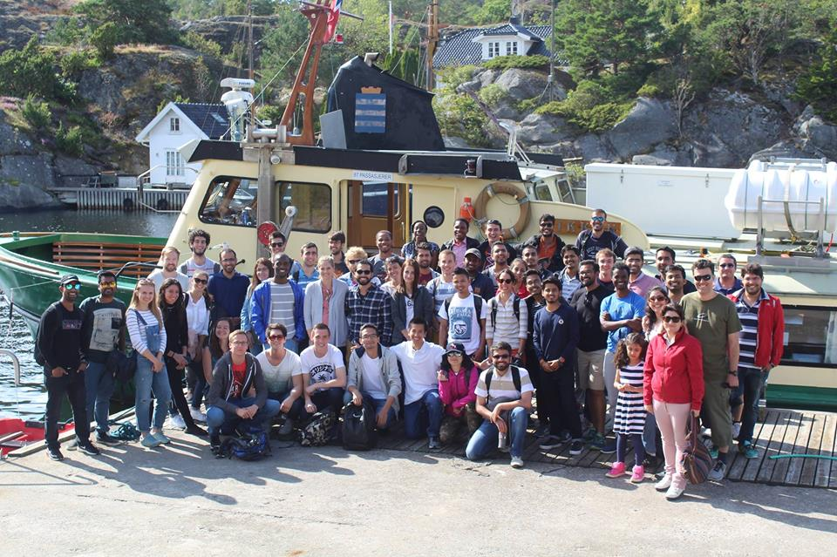

12 година дня у Лулео і прогулянка по Балтійському морю

Одда – Норвегія

